TW-Z12便携式机械系统传动创新组合设计实验台
实验台是为《机械原理》课程而设计的，主要针对基本平面机构的设计及运动学、动力学分析，其内容包括实物机构简单的拼装、设计与运动测试及计算机模拟设计和运动模拟方面。本实验台采用当前流行工艺经精加工制作而成，外形美观，性能稳定，是一种新型的机电综合实验台。
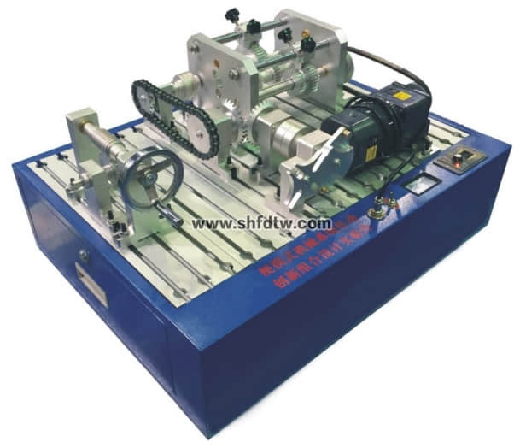
一、实验箱使用的目的
便携式机械系统传动创新组合设计实验台是机器或机组的主要组成部分，起着传递动力或改变运动的重要作用。根据需要选择传动类型，组合出合理的机械传动方案，是《机械设计》课程教学中的重要内容。
使用目的在于：
1、加深对各种类型的机械传动的感性认识和理论认识；
2、通过拼装各种组合传动方案，可对比分析不同方案的传动特点,本实验箱是培养学生创新能力的理想平台；
3、本实验箱为便携式，可电动、也可手动，可配置在开放实验室，学生也可借用，利用课余时间进行拼装，提高学生动手能力和学习兴趣。
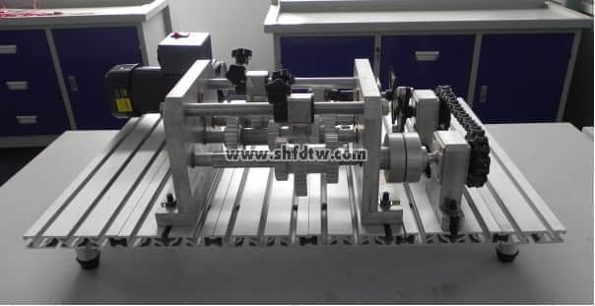
二、实验内容
1、拼装各种类型组合的机械传动，观察各种单级传动，分析其传动原理及特点；
2、对比分析不同组合传动的特点。
三、实验箱简介
1、实验箱配置及主要技术参数；本实验箱备有63种162个自制零部件、20种标准件及8种外购件，还有4种5件拼装工具。箱内大部分零件采用硬铝合金精制，加工精度高，使用轻巧方便，工作台面板为带T形槽硬铝型材制作，组装方便快速。各种零件的名称、数量及主要技术参数如附表所示。
2、拚装方案：利用本实验箱配备的零部件可组装数十种机械传动方案
主要有：
（1）单级传动：V带传动、链传动、圆柱齿轮传动、圆锥齿轮传动、槽轮机构、单十字万向联轴器传动等。
（2）变速器：参照CA6132精密车床变速器设计。
手动滑动套，使两三联齿轮分别沿二根花键轴滑移，通过三根传动轴（二根花键轴及一根平键轴）上不同的齿轮啮合，可得9级传动比。三根传动轴可三角形布置，也可展开布置。卸下平键轴，装上中介轮轴及介轮，可得含介轮的齿轮传动。
（3）多级组合传动：可在上述单级传动及变速器中任选两种或两种以上，用联轴器或离合器联接组成多级组合传动。
例如：
手轮—V带—槽轮机构组合传动
手轮—链—槽轮机构组合传动
手轮—V带—离合器—链—槽轮机构组合传动
手轮—锥齿轮—槽轮机构—V带组合传动
手轮—锥齿轮—槽轮机构—链轮组合传动
手轮—锥齿轮—变速器—柱销或滚子链联轴器—链—槽轮机构组合传动
手轮—各种联轴器—链—槽轮机构组合传动
手轮—变速器（中介轮）—离合器—V带组合传动
电机—V带—槽轮机构组合传动
电机—V带—链—槽轮机构组合传动
电机—V带—单十字万向联轴器传动
电机—V带—离合器—链—槽轮机构组合传动
电机—V带—槽轮机构—V带（或链轮）组合传动
电机—V带—滑块联轴器—V带（或链）组合传动
电机—V带—锥齿轮—变速器—柱销或滚子链联轴器—链—槽轮机构组合传动
电机—V带—各种联轴器—链—槽轮机构组合传动
电机—V带—变速器（中介轮）—离合器—V带组合传动
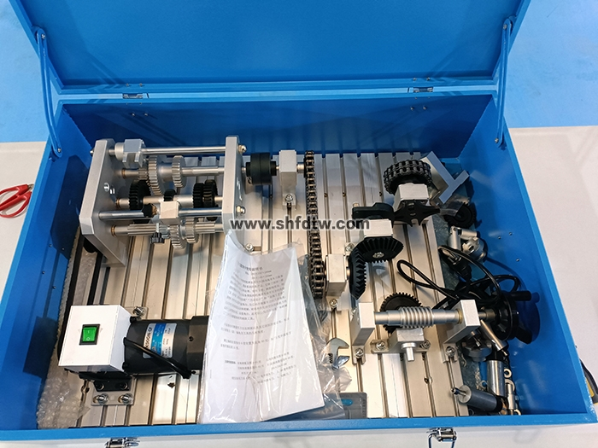
四、主要技术参数
直流电动机：功率：15W 转速：50转/分 电压：220V
外 形：550×500×200mm
重量：20kg
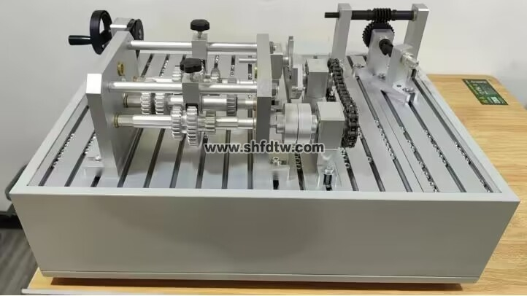
五、功能与特点：
1、该实验台由皮带轮、齿轮、链轮、槽轮组成机械传动，使学习者掌握机械传动的几种形式。
2、拼装方法有十几种，学习者可随意创意新的组合。
3、该实验台装有变速机构，使学习者直观地看到变速的经过，从而巩固所学的知识。
4、该实验台配有曲柄连杆装置，使学习者了解平面机构的运动规律。
5、该实验台、机械零件均属高精密类零件，可拓宽学习者眼界。
六、实验项目：
1、皮带加伞齿轮，加变速箱，加链轮，加联轴器、加槽轮传动。
2、齿轮加伞齿轮，加槽轮，加链轮传动。
3、皮带加链轮加槽轮。
4、齿轮加弹性联轴器加皮带加槽轮。
5、齿轮加伞齿轮加槽轮加皮带。
6、皮带加刚性联轴器，加链轮，加槽轮。
7、皮带加弹性联轴器，加链轮、加槽轮。
8、齿轮加凸轮。
9、曲柄滑块机构。
10、曲柄摇杆机构。
学生可组合其他拼装方案。
